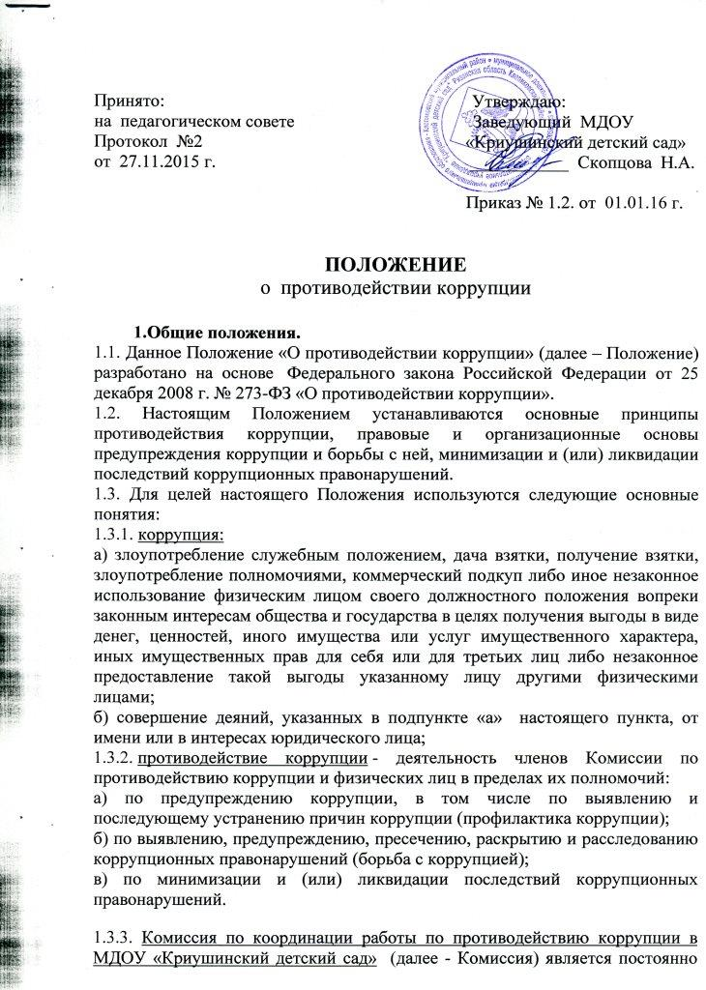

эффективной системы противодействия коррупции в МДОУ «Криушинский детский сад»

а) Комиссия в своей деятельности руководствуется Конституцией Российской Федерации, федеральными конституционными законами, федеральными законами, указами и распоряжениями Президента Российской Федерации, постановлениями и распоряжениями Правительства Российской Федерации, иными нормативными правовыми актами Российской Федерации, законами Рязанской области, постановлениями и распоряжениями Губернатора Рязанской области, постановлениями и распоряжениями Правительства Рязанской области, Уставом МДОУ «Криушинский детский сад», а также настоящим Положением.

1.4. Основные принципы противодействия коррупции:

-признание, обеспечение и защита основных прав и свобод человека и гражданина;

-законность;

-публичность и открытость деятельности органов управления и самоуправления;

-неотвратимость ответственности за совершение коррупционных правонарушений;

-комплексное использование организационных, информационно-пропагандистских и других мер;

-приоритетное применение мер по предупреждению коррупции.

**2. Основные меры по профилактике коррупции.**

Профилактика коррупции осуществляется путем применения следующих основных мер:

2.1. формирование в коллективе педагогических и непедагогических работников «Криушинского детского сада» (далее по тексту – ДОУ)  нетерпимости к коррупционному поведению;

2.2. формирование у родителей (законных представителей) воспитанников нетерпимости к коррупционному поведению;

2.3. проведение мониторинга всех локальных актов, издаваемых администрацией ДОУ  на предмет соответствия действующему законодательству;

2.4. проведение мероприятий по разъяснению работникам ДОУ и родителям (законным представителям) воспитанников законодательства в сфере противодействия коррупции.

**3. Основные задачи комиссии:**

3.1. Основными задачами комиссии являются:

а) обеспечение проведения единой государственной политики в сфере противодействия коррупции в МДОУ «Криушинский детский сад»;

б) подготовка предложений, направленных на реализацию мероприятий по предупреждению коррупции, пресечению и устранению причин и условий, способствующих проявлениям коррупции;

в) организация в пределах своих полномочий взаимодействия между территориальными органами федеральных органов исполнительной власти, органами государственной власти Рязанской области, органами местного самоуправления Клепиковского муниципального района, общественными объединениями по вопросам противодействия коррупции.

Полномочия комиссии

**4. Комиссия в целях выполнения возложенных на нее задач осуществляет следующие полномочия**:

а) подготавливает предложения в сфере обеспечения противодействия коррупции заведующему МДОУ «Криушинский детский сад»;

б) разрабатывает меры по противодействию коррупции, а также по устранению причин и условий, порождающих коррупцию;

в) разрабатывает рекомендации по организации антикоррупционного просвещения граждан в целях формирования нетерпимого отношения к коррупции и антикоррупционных стандартов поведения;

г) организует подготовку локальных актов по вопросам противодействия коррупции,

д) принимает меры по выявлению (в том числе на основании обращений граждан, сведений, распространяемых средствами массовой информации, протестов, представлений, предписаний федеральных государственных органов) причин и условий, порождающих коррупцию.

е) осуществляет подготовку доклада за I, II полугодие о деятельности в области противодействия коррупции, обеспечивает его размещение на официальном сайте МДОУ «Криушинский детский сад».

**5. Планирование и организация работы комиссии**

5.1. Комиссия осуществляет свою деятельность в соответствии с планом работы комиссии.

5.2. Основной формой работы комиссии является заседание.

5.3. План работы комиссии включает в себя перечень основных вопросов, подлежащих рассмотрению на заседаниях комиссии, с указанием по каждому вопросу срока его рассмотрения и ответственных за подготовку вопроса.

5.4. План работы комиссии формируется на I, II полугодие на основе предложений членов комиссии.

Предложения в план работы комиссии вносятся в письменной форме не позднее, чем за месяц до начала планируемого периода.

Предложения должны содержать:

а) наименование вопроса и краткое обоснование необходимости его рассмотрения на заседании комиссии;

б) наименование органа, ответственного за подготовку вопроса;

в) перечень соисполнителей;

г) срок рассмотрения вопроса на заседании комиссии.

5.5. На основе предложений, поступивших в комиссию, формируется проект плана работы комиссии на очередной период, который утверждается решением комиссии.

Копии утвержденного плана работы комиссии рассылаются членам комиссии.

Решение об изменении утвержденного плана работы комиссии в части содержания вопроса и срока его рассмотрения принимается председателем комиссии по мотивированному письменному предложению члена комиссии, ответственного за подготовку вопроса.

5.6. Заседания комиссии проводятся не реже одного раза в полугодие. В случае необходимости по решению председателя комиссии могут проводиться внеочередные заседания комиссии.

Рассмотрение на заседаниях комиссии внеплановых вопросов осуществляется по решению председателя комиссии.

**6. Полномочия председателя и членов комиссии**

6.1. В состав комиссии входят председатель комиссии, заместитель председателя комиссии, секретарь комиссии и члены комиссии.

Общее руководство работой комиссии осуществляет председатель комиссии, а в случае его отсутствия - заместитель председателя комиссии.

6.2. Председатель комиссии:

а) определяет дату, время, место проведения и повестку дня заседания комиссии;

б) ведет заседания комиссии;

в) подписывает протоколы заседаний комиссии;

г) принимает решение о передаче информации неконфиденциального характера по рассмотренным на заседании комиссии вопросам в средства массовой информации для опубликования;

д) представляет комиссию в отношениях с территориальными органами федеральных органов исполнительной власти, органами государственной власти Рязанской области, органами местного самоуправления Клепиковского муниципального района, а также общественными объединениями, учреждениями, иными организациями, в том числе средствами массовой информации;

е) осуществляет иные полномочия, предусмотренные настоящим Положением.

6.3. Секретарь комиссии:

а) осуществляет подготовку проекта плана работы комиссии;

б) формирует проект повестки дня заседания комиссии;

в) координирует работу по подготовке материалов к заседаниям комиссии, а также проектов соответствующих решений комиссии;

г) информирует членов комиссии, экспертов, иных заинтересованных лиц о дате, времени, месте и повестке дня очередного (внеочередного) заседания комиссии, обеспечивает членов комиссии необходимыми материалами;

д) ведет и оформляет протоколы заседания комиссии;

е) осуществляет контроль за исполнением решений комиссии;

ж) организует выполнение поручений председателя комиссии.

6.4. Члены комиссии обязаны присутствовать на ее заседаниях. О невозможности присутствовать на заседании комиссии по уважительной причине член комиссии не позднее чем за день до даты проведения заседания информирует председателя комиссии.

Член Комиссии принимает на себя обязательства о неразглашении сведений, затрагивающих честь и достоинство граждан, и другой конфиденциальной информации, которая рассматривается (рассматривалась) комиссией.

6.5. Члены Комиссии имеют право:

а) знакомиться с документами и материалами комиссии, непосредственно касающимися деятельности комиссии;

б) выступать на заседаниях комиссии, вносить предложения по вопросам, входящим в компетенцию комиссии, и требовать в случае необходимости проведения голосования по данным вопросам;

в) излагать в случае несогласия с решением комиссии в письменной форме особое мнение.

**7. Порядок проведения заседаний комиссии**

7.1. Заседания комиссии проводятся гласно и носят открытый характер. В случае необходимости по решению, принятому большинством голосов от числа членов комиссии, присутствующих на заседании, все заседание Комиссии или его часть могут быть закрытыми.

Заседание комиссии правомочно, если на нем присутствует более половины от общего числа членов Комиссии.

Заседание Комиссии ведет председатель комиссии, а в случае его отсутствия - заместитель председателя комиссии (далее - председательствующий).

7.2. Председательствующий:

а) ведет заседание комиссии;

б) организует обсуждение вопросов повестки дня заседания комиссии;

в) организует обсуждение поступивших от членов комиссии замечаний и предложений по проекту решения;

г) предоставляет слово для выступления членам комиссии, а также приглашенным лицам в порядке очередности поступивших заявок;

д) организует голосование и подсчет голосов, оглашает результаты голосования;

е) обеспечивает соблюдение настоящего Положения членами комиссии и приглашенными лицами.

7.3. При голосовании член комиссии имеет один голос и голосует лично. Член комиссии, не согласный с принятым комиссией решением, вправе на заседании комиссии, на котором было принято указанное решение, после голосования довести до сведения членов комиссии особое мнение, которое вносится в протокол. Особое мнение, изложенное в письменной форме, прилагается к протоколу заседания комиссии.

7.4. Решения комиссии принимаются открытым голосованием простым большинством голосов присутствующих на заседании членов комиссии. При равенстве голосов решающим является голос председательствующего на заседании. Результаты голосования, оглашенные председательствующим, вносятся в протокол.

Решение комиссии носит рекомендательный характер, оформляется в пятидневный срок после даты проведения заседания Комиссии и подписывается председательствующим.

7.5. На заседании секретарем комиссии ведется протокол, который подписывается председательствующим. В протоколе указываются:

а) фамилии председательствующего, присутствующих на заседании членов комиссии и приглашенных лиц;

б) вопросы, рассмотренные в ходе заседания;

в) принятые решения.

7.6. Решения комиссии (выписки из протоколов заседаний) рассылаются секретарем комиссии членам комиссии, а также организациям и должностным лицам, обеспечивающим реализацию решений комиссии, в пятидневный срок после подписания протокола.

**8. Ответственность физических и юридических лиц за коррупционные правонарушения**

8.1. Граждане Российской Федерации, иностранные граждане и лица без гражданства за совершение коррупционных правонарушений несут уголовную, административную, гражданско-правовую и дисциплинарную ответственность в соответствии с законодательством Российской Федерации.

8.2. Физическое лицо, совершившее коррупционное правонарушение, по решению суда может быть лишено в соответствии с законодательством Российской Федерации права занимать определенные должности государственной и муниципальной службы.

8.3. В случае, если от имени или в интересах юридического лица осуществляются организация, подготовка и совершение коррупционных правонарушений или правонарушений, создающих условия для совершения коррупционных правонарушений, к юридическому лицу могут быть применены меры ответственности в соответствии с законодательством Российской Федерации.

8.4. Применение за коррупционное правонарушение мер ответственности к юридическому лицу не освобождает от ответственности за данное коррупционное правонарушение виновное физическое лицо, равно как и привлечение к уголовной или иной ответственности за коррупционное правонарушение физического лица не освобождает от ответственности за данное коррупционное правонарушение юридическое лицо.